Τίτλος Μαθήματος: Παιδαγωγική ή Εκπαίδευση ΙΙ
Ενότητα 5: Νεότερες θεωρητικές προσεγγίσεις
Όνομα Καθηγητή: Ζαχαρούλα Σμυρναίου
Τμήμα: Φιλοσοφίας, Παιδαγωγικής & Ψυχολογίας

ΣΕΝΑΡΙΟ ΑΤΥΠΗΣ ΕΚΠΑΙΔΕΥΣΗΣ

1. Πριν την επίσκεψη 3
1.1 Στόχοι 3
1.2 Έκθεμα 1: Ένα άτομο πολλές δομές 4
1.2.1 Δομή του Γραφίτη 4
1.2.2 Δομή Νανοσωλήνα 5
1.3 Έκθεμα 2: Στον πυρήνα των υλικών 5
1.4 Έκθεμα 2: Στον πυρήνα των υλικών 6
1.5 Έκθεμα με τον ίδιο τίτλο: «Στον πυρήνα των υλικών» 6
Έκθεμα 3:Εξερευνώντας το μάτι 7
1.5.1 Μάθε για την λειτουργία του ματιού 7
1.5.2 Πειραματίσου με το ίδιο σου το μάτι 8
1.6 Έκθεμα 4: Ταξίδι στην καρδιά του κυττάρου 8
1.7 Έκθεμα 5: Παρατηρώντας τη ζωή 9
1.8 Έκθεμα 6: Στον Πυρήνα της Ζωής 9
1.9 Έκθεμα 7: Οι κλίμακες της Ζωής 10
1.10 Το κύτταρο είναι δομικός λίθος των ζωντανών οργανισμών 10
2. Μετά την επίσκεψη 11
3. Φύλλο Εργασίας 11

Σενάριο Άτυπης Εκπαίδευσης

Πριν την επίσκεψη

- Γίνεται στους μαθητές μια γενική περιγραφή του χώρου της έκθεσης και πώς θα αλληλεπιδράσουν με αυτή
- Ενθαρρύνονται να συλλέξουν υλικό ώστε να παρουσιάσουν στους συμμαθητές τους το έκθεμα που τους εντυπωσίασε περισσότερο καθώς και επιπλέον πληροφορίες για αυτό
- Γίνεται μια πρώτη εκμαίευση αρχικών αναπαραστάσεων στην τάξη για κάποιες από τις έννοιες που θα γνωρίσουν τα παιδιά στην έκθεση
- Διευκρίνηση κάποιων επιστημονικών εννοιών που μπορεί να συναντήσουν τα παιδιά στα εκθέματα

Στόχοι
Οι μαθητές με την επίσκεψη στην έκθεση έχουν την δυνατότητα:
- Να παρατηρήσουν με παραστατικό τρόπο το εσωτερικό των σωμάτων
- Να συνειδητοποιήσουν την ομοιότητα των δομικών λίθων των σωμάτων
- Να παρατηρήσουν την οργάνωση της ύλης και να την συσχετίσουν με τις ιδιότητες των σωμάτων
- Να παρατηρήσουν την οργάνωση των δομικών λίθων της ζωής
- Να συνειδητοποιήσουν τις ομοιότητες ανάμεσα στους δομικούς λίθους των άβιων σωμάτων και των ζωντανών οργανισμών
- Να πειραματιστούν με τα εκθέματα και να αποκτήσουν νέες γνώσεις
- Να εξασκήσουν τις συνεργατικές τους ικανότητες με τα άλλα μέλη της ομάδας τους
- Να συνδέσουν αντικείμενα της καθημερινότητας τους με έννοιες που αναφέρονται στα μαθήματα τους

Έκθεμα 1: Ένα άτομο πολλές δομές
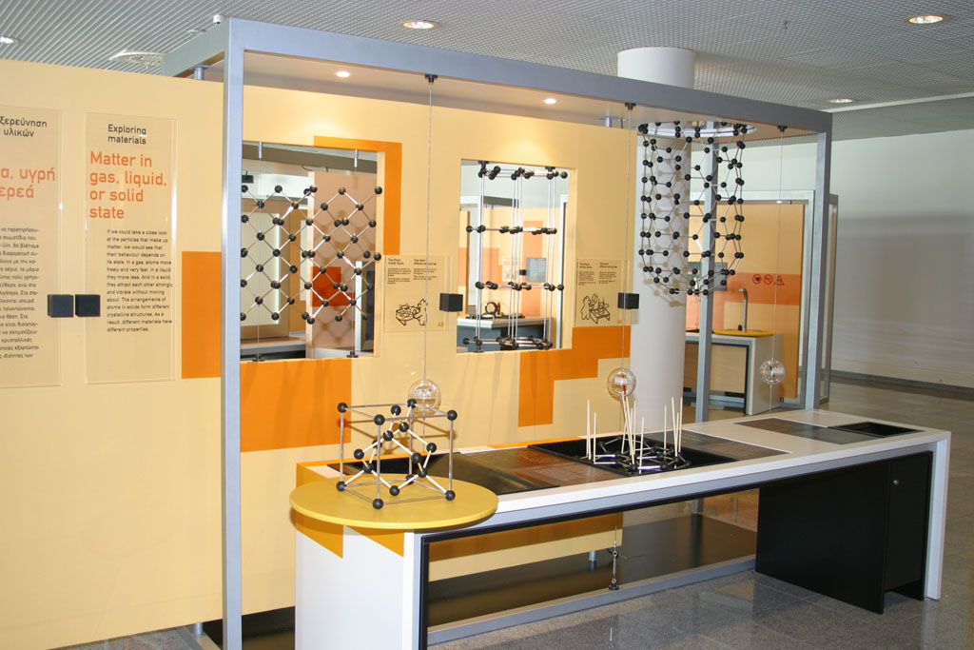

Δομή του Γραφίτη
Η δομή του είναι εξαγωνική και σχηματίζει στρώσεις
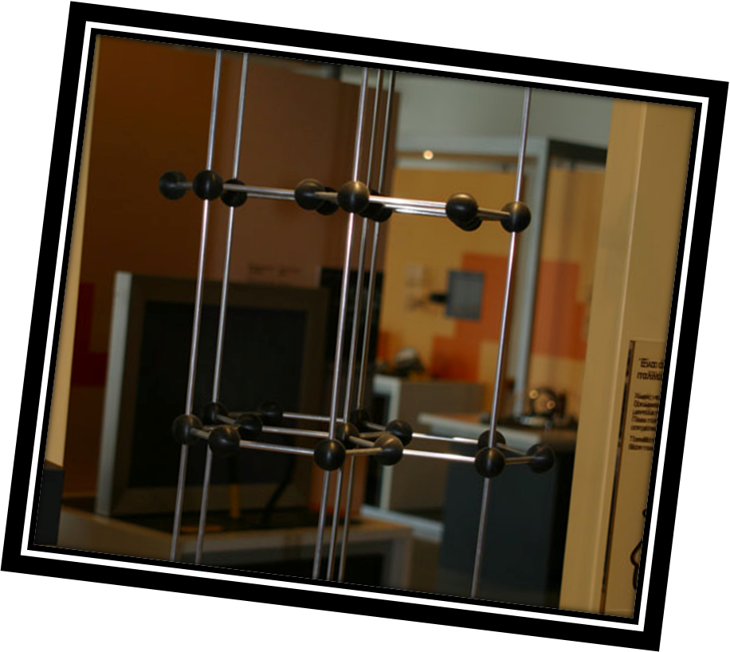

Δομή του διαμαντιού
Η λέξη διαμάντι έχει την ίδια ρίζα με την λέξη αδάμαστος.
Η δομή του είναι τετραεδρική.
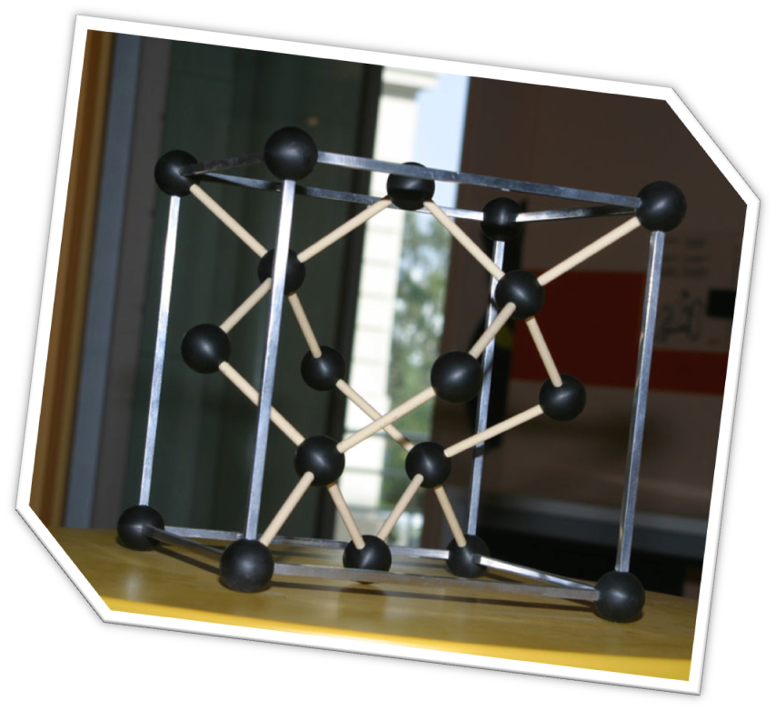

Δομή Νανοσωλήνα
Έχουμε δομή του φουλαρενίου, όπου ένα μόριο αποτελείται από 60 ή παραπάνω άτομα άνθρακα.

Έκθεμα 2: Στον πυρήνα των υλικών
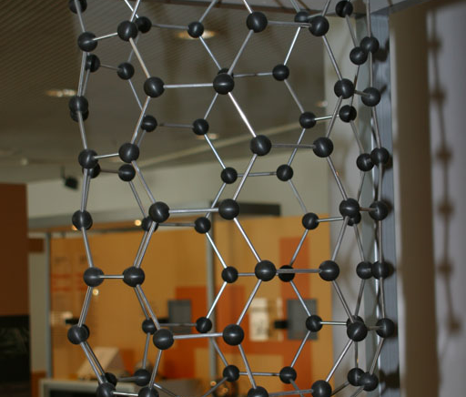

Έκθεμα 2: Στον πυρήνα των υλικών
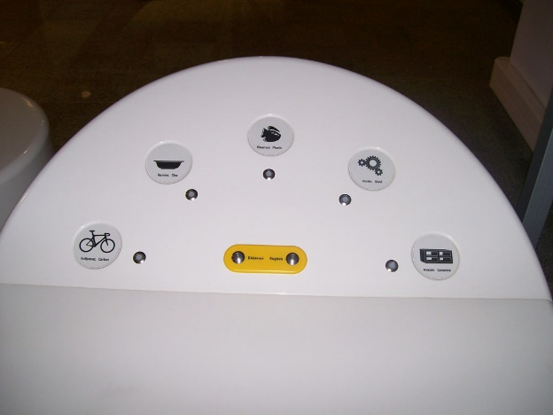

Έκθεμα με τον ίδιο τίτλο: «Στον πυρήνα των υλικών»
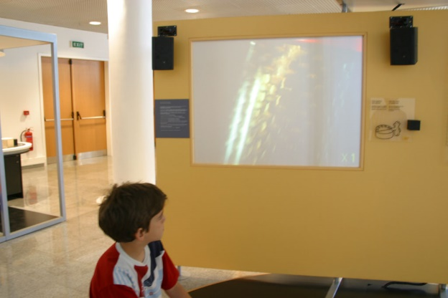

Έκθεμα 3:Εξερευνώντας το μάτι
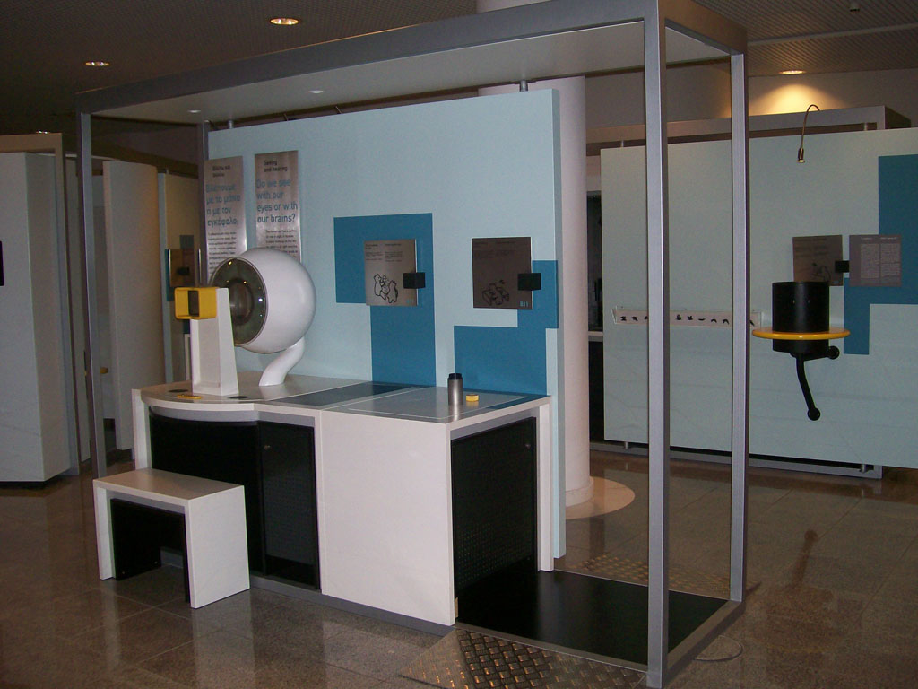

Μάθε για την λειτουργία του ματιού
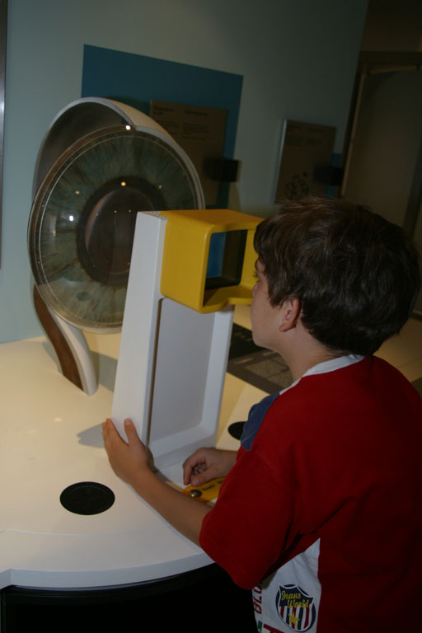

Πειραματίσου με το ίδιο σου το μάτι
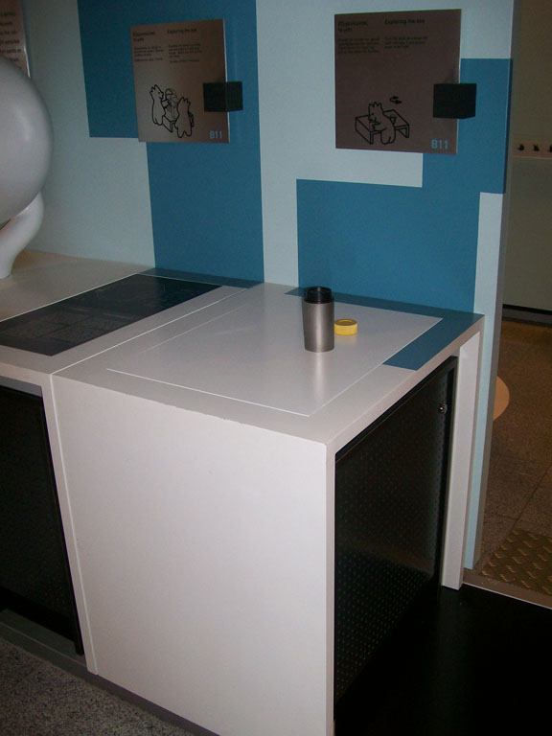

Έκθεμα 4: Ταξίδι στην καρδιά του κυττάρου
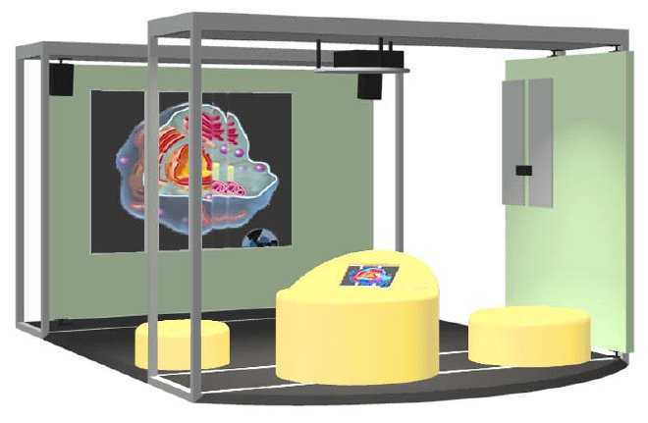

Έκθεμα 5: Παρατηρώντας τη ζωή

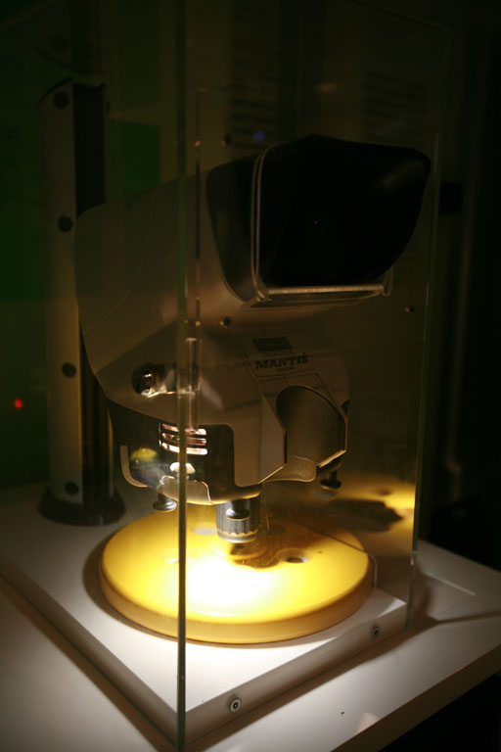

Έκθεμα 6: Στον Πυρήνα της Ζωής
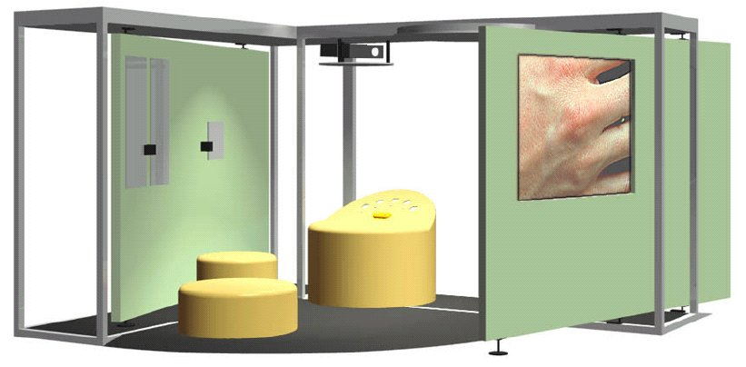

Έκθεμα 7: Οι κλίμακες της Ζωής
Το άτομο είναι δομικός λίθος των βιομορίων
Τα βιομόρια είναι ο δομικός λίθος του κυττάρου

Το κύτταρο είναι δομικός λίθος των ζωντανών οργανισμών

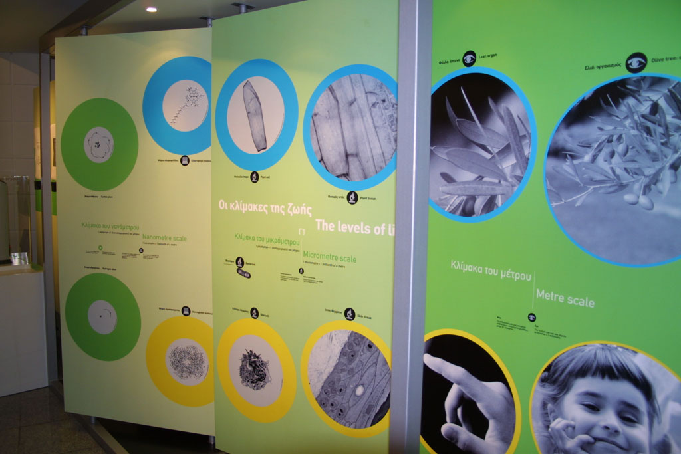

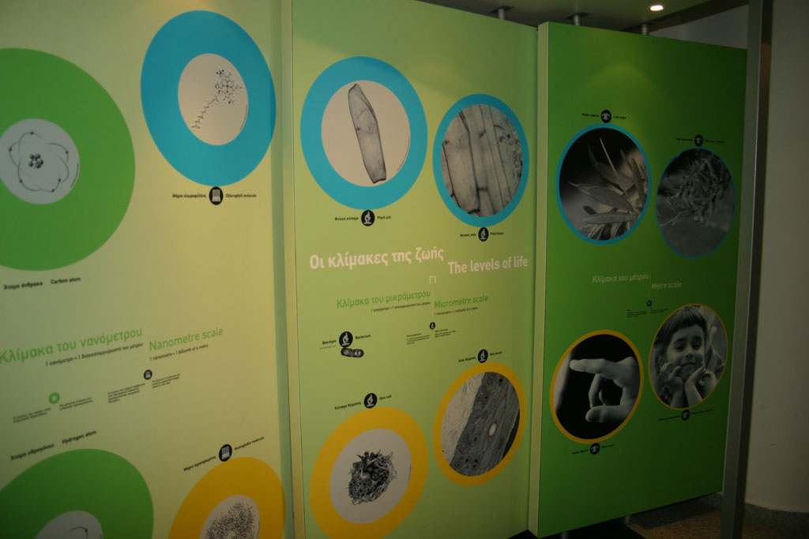

Μετά την επίσκεψη

- Θα μοιραστεί στους μαθητές ένα φύλλο εργασίας
- Θα γίνει παρουσίαση του υλικού που συνέλεξαν
- Συζήτηση και συσχέτιση με τα περιεχόμενα των μαθημάτων τους
- Πραγματοποίηση πειράματος από τους μαθητές σχετικό με τα εκθέματα.

Φύλλο Εργασίας
- Γιατί βάζουμε άνθρακα στο ατσάλι;
- Ποιο είναι το χαρακτηριστικό του άνθρακα που τον κάνει τόσο σημαντικό για τη ζωή αλλά και για τις εφαρμογές;
- Είναι σωστή η άποψη πως το διαμάντι είναι ακριβό γιατί περιέχει σπάνια στοιχεία;
- Έχουν όλα τα κύτταρα τον ίδιο αριθμό μιτοχονδρίων;
- Στην επιφάνεια του δέρματος τα κύτταρα είναι ζωντανά ή νεκρά;
- Πού βρίσκεται το άρωμα της μέντας;
- Από τι αποτελείται το άμυλο;
- Ποιο είναι μεγαλύτερο, ένα κύτταρο ποντικιού ή ένα κύτταρο ελέφαντα;

Σημειώματα
Σημείωμα Ιστορικού ΕκδόσεωνΈργου
Το παρόν έργο αποτελεί την έκδοση 1.0
Σημείωμα Αναφοράς
Copyright Εθνικόν και Καποδιστριακόν Πανεπιστήμιον Αθηνών, Ζαχαρούλα Σμυρναίου, 2014. Ζαχαρούλα Σμυρναίου. «Παιδαγωγική ή Εκπαίδευση ΙΙ. Ενότητα 5: Νεότερες θεωρητικές προσεγγίσεις»
Έκδοση: 1.0. Αθήνα 2014.
Διαθέσιμο από τη δικτυακή διεύθυνση:opencourses.uoa.gr
Σημείωμα Αδειοδότησης
Το παρόν υλικό διατίθεται με τους όρους της άδειας χρήσης Creative Commons Αναφορά, Μη Εμπορική Χρήση Παρόμοια Διανομή 4.0 [1] ή μεταγενέστερη, Διεθνής Έκδοση. Εξαιρούνται τα αυτοτελή έργα τρίτων π.χ. φωτογραφίες, διαγράμματα κ.λ.π., τα οποία εμπεριέχονται σε αυτό και τα οποία αναφέρονται μαζί με τους όρους χρήσης τους στο «Σημείωμα Χρήσης Έργων Τρίτων».
[1] http://creativecommons.org/licenses/by-nc-sa/4.0/

Ως Μη Εμπορική ορίζεται η χρήση:
- που δεν περιλαμβάνει άμεσο ή έμμεσο οικονομικό όφελος από την χρήση του έργου, για το διανομέα του έργου και αδειοδόχο
- που δεν περιλαμβάνει οικονομική συναλλαγή ως προϋπόθεση για τη χρήση ή πρόσβαση στο έργο
- που δεν προσπορίζει στο διανομέα του έργου και αδειοδόχο έμμεσο οικονομικό όφελος (π.χ. διαφημίσεις) από την προβολή του έργου σε διαδικτυακό τόπο
Ο δικαιούχος μπορεί να παρέχει στον αδειοδόχο ξεχωριστή άδεια να χρησιμοποιεί το έργο για εμπορική χρήση, εφόσον αυτό του ζητηθεί.
Διατήρηση Σημειωμάτων
- Οποιαδήποτε αναπαραγωγή ή διασκευή του υλικού θα πρέπει να συμπεριλαμβάνει:
- το Σημείωμα Αναφοράς
- το Σημείωμα Αδειοδότησης
- τη δήλωση Διατήρησης Σημειωμάτων
- το Σημείωμα Χρήσης Έργων Τρίτων (εφόσον υπάρχει)
μαζί με τους συνοδευόμενους υπερσυνδέσμους.

Σημείωμα Χρήσης Έργων Τρίτων
Το Έργο αυτό δεν κάνει χρήση έργων τρίτων:
Εικόνες/Σχήματα/Διαγράμματα/Φωτογραφίες
και
Πίνακες

Χρηματοδότηση

- Το παρόν εκπαιδευτικό υλικό έχει αναπτυχθεί στo πλαίσιo του εκπαιδευτικού έργου του διδάσκοντα.
- Το έργο «Ανοικτά Ακαδημαϊκά Μαθήματα στο Πανεπιστήμιο Αθηνών» έχει χρηματοδοτήσει μόνο τη αναδιαμόρφωση του εκπαιδευτικού υλικού.
- Το έργο υλοποιείται στο πλαίσιο του Επιχειρησιακού Προγράμματος «Εκπαίδευση και Δια Βίου Μάθηση» και συγχρηματοδοτείται από την Ευρωπαϊκή Ένωση (Ευρωπαϊκό Κοινωνικό Ταμείο) και από εθνικούς πόρους.

